Aproximació de PI pel mètode d’Arquímedes

El mètode que reproduïm aquí és el que va utilitzar Arquímedes i consistia en circumscriure i inscriure polígons regulars de n-costats en circumferències i calcular el perímetre dels polígons (mètode de exhausió).

Arquímedes va començar amb hexàgons i després va anar duplicant el nombre de costats fins arribar a construir un polígon de 96 costats.

Nosaltres utilitzarem el geogebra per aconseguir trobar un nombre aproximat de pi fixant-nos amb el mètode d’Arquímedes.

1. Què hauríem de saber?

Un polígon inscrit en una circumferència és un polígon que té tots els vèrtexs situats a la circumferència. Un polígon circumscrit en una circumferència tots els seus costats són tangents a la circumferència.

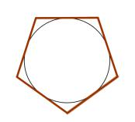
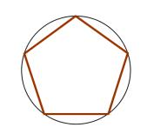
Polígon inscrit | Polígon circumscrit

L'angle format per dos radis consecutius d'un polígon regular l'anomenem angle central del polígo.
2. Completa la taula

Nombre de costats del polígon inscrit | Angle central
3 costats | 360º / 3 costats = 120º
4 costats | 360º / 4 costats = 90º
5 costats | 360º / 5 costats = 72º
6 costats | 360º / 6 costats = 60º
7 costats | 360º / 7 costats = 51,42º
…
N costats | 360º / N costats = Xº

3. Anàlisi de les dades

Defineix l’error absolut d’una aproximació?
Anomenem error absolut (Eα) d’una aproximació a la diferència entre el valor exacte del nombre i el valor aproximat.
* Error absolut: (Eα) = { valor real – valor aproximat }
Defineix l’error relatiu?
Anomenem error relatiu a el quocient entre l’error absolut i el valor absolut de valor exacte.
* Error relatiu: (Er) = {$\frac{error absolut}{valor exacte}$}
 | Aproximació utilitzant polígon inscrit |  |  |  | Aproximació utilitzant polígon circumscrit
Costats | Perímetre | Valor exacte de pi | Error Absolut | Error Relatiu | Perímetre | Valor exacte de pi | Error Absolut | Error Relatiu
3 | 2,598 | 3,141 | 0,543 | 0,173 | 5,196 | 3,141 | 2,055 | 0,654
4 | 2,828 | 3,141 | 0,313 | 0,100 | 3,999 | 3,141 | 0,858 | 0,273
5 | 2,938 | 3,141 | 0,203 | 0,065 | 3,632 | 3,141 | 0,491 | 0,156
6 | 3 | 3,141 | 0,141 | 0,045 | 3,464 | 3,141 | 0,323 | 0,103
20 | 3,128 | 3,141 | 0,013 | 0,004 | 3,167 | 3,141 | 0,026 | 0,008
40 | 3,138 | 3,141 | 0,003 | 0,001 | 3,148 | 3,141 | 0,007 | 0,002
60 | 3,14 | 3,141 | 0,001 | 0,000 | 3,144 | 3,141 | 0,003 | 0,001
80 | 3,14 | 3,141 | 0,001 | 0,000 | 3,143 | 3,141 | 0,002 | 0,001
100 | 3,141 | 3,141 | 0,000 | 0,000 | 3,142 | 3,141 | 0,001 | 0,000

La primera cosa que podem observar en aquesta taula és que a mesura que el nombre de costats del polígon inscrit augmenta, cada cop el seu perímetre s’assembla més al de una circumferència, i el mateix passa amb els polígons circumscrits.

La segona cosa és l’error relatiu, que ens indica quan falta perquè el polígon, inscrit o circumscrit, tingui igual perímetre que una circumferència. Llavors, com veiem a la taula, l’error relatiu del polígon inscrit ens diu que ens quedaria més tros que al polígon circumscrit perquè el polígon sigui igual que la circumferència.

En conclusió per calcular el nombre pi podem fer-ho amb el polígon inscrit o circumscrit, però és més bona l’aproximació en polígon inscrit, ja que la diferència de costats és més gran i varia més, per tant arribaràs abans al nombre pi amb el polígon inscrit que amb el polígon circumscrit.

Costats | Interval que conte pi
20 | (3.128 – 3.167)
40 | (3.138 – 3.148)
60 | (3.14 – 3.144)
80 | (3.14 – 3.143)
100 | (3.141 – 3.142)
Costats | Interval que conte pi
3 | (2.598 – 5.196)
4 | (2.828 – 3.999)
5 | (2.938 – 3.632)
6 | (3 – 3.464)

En aquestes dos petites taules podem comprovar el que he dit abans, a mesura que augmenten els costats, s’apropa més al perímetre de la circumferència.

4. El nombre pi al llarg de la història

Eix cronològic del nombre pi avanços en el seu càlcul.

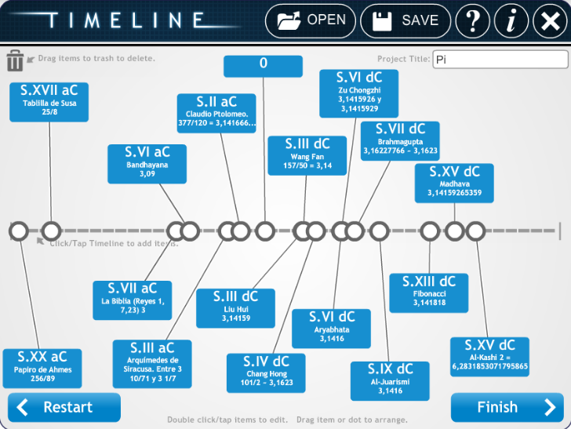

Què és el nº pi ?

El número pi és un nombre irracional que aconseguim dividint la longitud de una circumferència pel seu diàmetre.

Quin tipus de nombre és?

El nombre pi és un decimal no exacte i no periòdic, un nombre irracional, per tant, no pot ser representat com a fracció de dos nombres enters. Avui dia encara segueixen buscant el fi d’aquest nombre.

